Tabela 1 - Sistemas de produção e escalas produtivas do estudo de viabilidade econômica das tecnologias redutoras de gases de efeito estufa associadas ao tratamento de dejetos suínos.

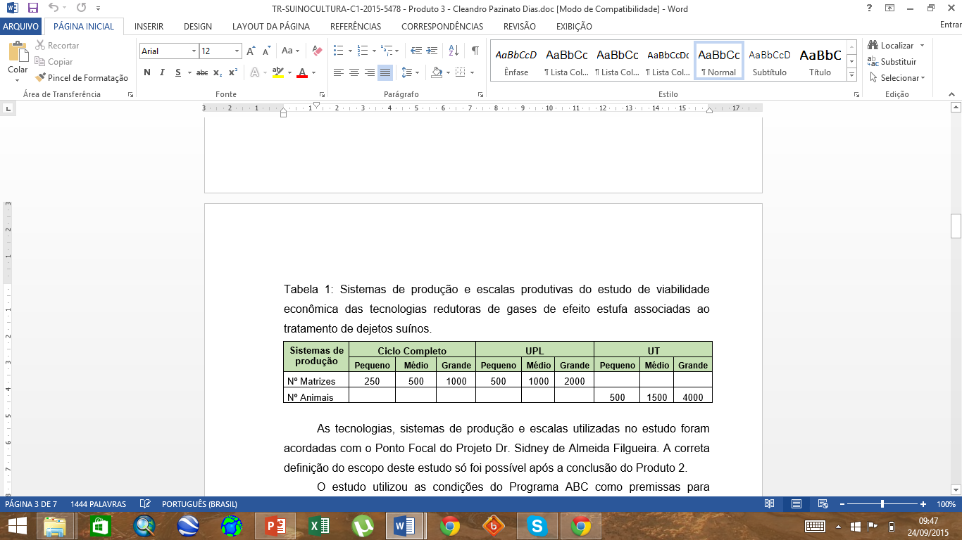

Tabela 2 – Lista dos 36 projetos elaborados.



Tabela 3 – Demandas energéticas mensais consideradas nas projeções de consumo próprio.



**OBS:** Valores da demanda de kWh por mês determinados por meio de média dos valores de gasto observados junto a granjas questionadas. Como resultado determinou-se a demanda energética baseada em 20 kWh/mês por matriz no ciclo completo, 10 kWh/mês por matriz na unidade de produção de leitões e 2 kWh/mês por suíno na unidade de terminação. Vale destacar que esses valores foram definidos com base em uma pequena amostragem de granjas brasileiras.

Tabela 4 – Biodigestores e geradores utilizados nos diferentes sistemas de produção para os projetos de geração distribuída e sem geração distribuída.



Tabela 5 - Biodigestores e geradores utilizados nos diferentes sistemas de produção para os projetos de consumo próprio.



**OBS:** Vale destacar que no mercado brasileiro existe uma grande carência de empresas fabricantes de geradores de “pequeno porte” (menores que 30 kVa).

Tabela 6 – Bases de cálculos e alíquotas adotadas para o cálculo do IRPF, conforme dados da receita federal.



Tabela 7 - Quantitativo de trabalhos encontrados e respectivos construtos utilizados.

|  |  |  |  |  |  |  |  |  |
| --- | --- | --- | --- | --- | --- | --- | --- | --- |
| ID | Descritor utilizado |  |  |  | Base de Dados | | | Total |
|  | **Biblioteca digital** |  | **Google acadêmico** | **B. Dados universidades** | **Embrapa** |
| 1 | Suinocultura e energia elétrica |  | 18 |  | 47 | 6 | 4 | **78** |
| 2 | Dejetos suínos e energia elétrica |  | 9 |  | 32 | 12 | 0 | **53** |
| 3 | Sustentabilidade energética e dejetos suínos |  | 0 |  | 45 | 7 | 2 | **54** |
|  | **Total** |  | **27** |  | **124** | **28** | **6** | **185** |

Tabela 8 – Título, autoria, ano de publicação e objetivo principal dos trabalhos.

|  |  |  |  |  |
| --- | --- | --- | --- | --- |
| ID | Título de trabalho | Autoria | Ano | Assunto principal |
| 1 | Biodigestores rurais no contexto da atual crise de energia elétrica brasileira e na perspectiva da sustentabilidade ambiental | Andrade, Ranzi, Muniz, Silva e Elias | 2002 | Neste trabalho defendeu-se a utilização de biodigestores em propriedades rurais, destacou-se os países que utilizam essa tecnologia desde o começo do século passado e as diversas funcionalidades desses equipamentos. |
| 2 | Custo da eletricidade gerada em conjunto motor gerador utilizando biogás da suinocultura. | Souza, Pereira, Nogueira, Pavan e Sordi | 2004 | O objetivo do trabalho foi o de determinar o custo e a viabilidade de eletricidade gerada a partir do biogás em uma propriedade rural, utilizando-se como equipamentos de conversão de biogás em eletricidade, um motor de combustão interna acoplado a um gerador elétrico. |
| 3 | Biogás da suinocultura: Uma importante fonte de geração de energia | Lima | 2007 | Este trabalho buscou quantificar o rebanho suíno no Brasil, a partir desses dados mensurar a geração de biogás proveniente dos dejetos produzidos por esse rebanho e assim quantificar a energia elétrica criada e quantas casas seriam atendidas por essa energia. |
| 4 | Geração e utilização de biogás em unidades de produção de suínos. | Oliveira e Higarashi | 2006 | O objetivo do trabalho foi entender as diferentes práticas de manejo de dejetos utilizadas nas explorações da suinocultura com o intuito de entender quais são as tecnologias que reduzem as emissões de CH4. |
| 5 | Viabilidade técnica e econômica da substituição de fontes convencionais de energia por biogás em assentamento rural do Estado de São Paulo | Esperancini, Colen, Bueno, Pimentel e Simon | 2007 | Neste trabalho, os autores compararam os custos da energia elétrica advinda da concessionária e de outras fontes de geração com os custos da energia gerada através do biogás oriundo dos dejetos suínos. |
| 6 | Potencial de redução de emissão de equivalente de carbono de uma unidade suinícola com biodigestor | Angonese, Campos e Welter | 2007 | O objetivo do trabalho foi avaliar o potencial de reduções de emissão de carbono, em tCO2 eq ano-1, e estimar o valor financeiro obtido anualmente para o total de suínos da granja e o valor médio anual por animal em suinocultura, em sistema de recria e engorda, com capacidade instalada para 600 animais. O sistema de tratamento dos dejetos é realizado de forma integrada, possibilitando a reciclagem dos nutrientes, em que o biodigestor anaeróbio tubular estabiliza a matéria orgânica, produzindo metano e biofertilizante no processo. |
| 7 | Viabilidade da geração de energia elétrica através de um motor gerador utilizando biogás da suinocultura | Coldebella, Souza, Ferri e Kolling | 2008 | Este trabalho também defende a utilização e biodigestores para a geração de biogás e por consequência energia elétrica, além de suprir as demandas da propriedade, a energia gerada ainda se transforma em fonte de renda. |
| 8 | Viabilidade econômica da utilização do biogás produzido em granja suinícola para geração de energia elétrica | Cervi, Esperancini e Bueno | 2010 | Neste trabalho, os autores defenderam a utilização do biogás oriundo de dejetos suínos como gerador de energia elétrica e também constataram que o dimensionamento errado dos equipamentos pode afetar todo o resultado esperado. |
| 9 | Análise econômica da geração de energia elétrica a partir do biogás na suinocultura | Martins e Oliveira | 2011 | Esse trabalho apresentou a utilização do biodigestor como solução para o problema do impacto ambiental causado pela criação de suínos na região, visto que o terreno é acidentado o dejeto produzido não tem como ser utilizado como biofertilizante, assim, sua única aplicação será para a geração de biogás. |
| 10 | Um estudo sobre a utilização de biogás como fonte de energia renovável de energia em uma fazenda de criação de porcos | Freitas e Borsato | 2012 | Neste trabalho que teve como base de pesquisa uma fazenda considerada de grande porte verificou-se que com a utilização correta e sistemática dos biodigestores, o biogás gerado produziu energia elétrica mais que suficiente para a demanda da propriedade. |
| 11 | Viabilidade econômica do uso do biogás proveniente da suinocultura, em substituição a fontes externas de energia | Dias, Colen, Fernandes, Souza e Bueno | 2013 | Este trabalho buscou analisar a viabilidade econômica na substituição da energia elétrica fornecida pela concessionária pela energia gerada através do biogás proveniente de biodigestor numa pequena propriedade rural. |
|
| 12 | Viabilidade econômica e otimização do uso do biogás de suinocultura | Sônego, Bílio e Silva | 2013 | Nesse trabalho, verificou-se que o uso de biodigestores além de diminuir o impacto ambiental da criação de suínos, também pode se tornar uma ótima fonte de renda mesmo para quem não cria porcos. |
| 13 | A tecnologia da biodigestão anaeróbica na produção de biogás gerado por dejetos de suínos | Silva | 2013 | Esse trabalho apresenta como resultado do uso de biodigestor além do biogás, o biofertilizante que pode ser utilizado na propriedade ou ainda ser vendido gerando assim renda extra ao produtor. |
| 14 | Tendências do cenário energético brasileiro: a energia de fonte eólica e o “olhar” dos atingidos | Leite e Souza | 2015 | O trabalho teve como objetivo discutir, sob um prisma comparativo, a forma como vem ocorrendo a transformação de territórios, no Brasil, para apropriação dos bens ambientais que sustentam a matriz energética, observando, primeiramente, a matriz que se apoia nas hidrelétricas, passando, em seguida, para a de fonte eólica. |
| 15 | Geração de energia e renda a partir do tratamento dos resíduos da suinocultura | Leitão e Silva | 2018 | Este trabalho demonstra as vantagens da utilização do biogás como fonte gerador de energia elétrica visto que no Brasil a maior parte da energia é produzida por hidrelétricas, e como já é sabido, ano após ano os níveis das represas vêm diminuindo obrigando assim a utilização de termelétricas. |

Tabela 9 - Matrizes tecnificadas alojadas no Brasil por unidade federativa.

|  |  |
| --- | --- |
| **Unidade Federativa** | **Número de matrizes tecnificadas** |
| Santa Catarina | 420.000 |
| Rio Grande do Sul | 290.000 |
| Paraná | 270.000 |
| Minas Gerais | 241.490 |
| São Paulo | 120.000 |
| Mato Grosso | 110.000 |
| Goiás | 100.000 |
| Mato Grosso do Sul | 51.749 |
| Espírito Santo | 18.660 |
| Distrito Federal | 11.000 |
| Ceará | 8.000 |
| Bahia | 6.000 |
| Outros | 7.101 |
| Total | 1.654.000 |

Fonte: ABCS, 2011.

Tabela 10 - Investimentos necessários para os 36 projetos.



Tabela 11 – Resultado dos projetos.

